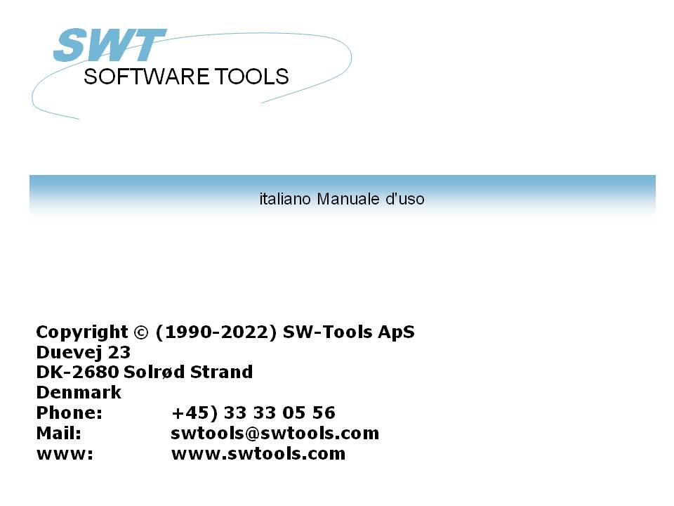

Utente Administation

22/11/01 / 2022-09-01 008.384

Indice
Indice 2
1. Gestione dell'UTENTE 4
1.1. Messa a punto 5
1.2. Generazione dell'utente 6
1.2.1. Emendamento delle informazioni dell'utente 8
1.2.2. Cancellazione dell'utente 9
1.3. Iniziando TRIO con il administation dell'utente attivo 10
1.3.1. I programmi del TRIO hanno cominciato da un'icona di Windows 11
1.3.2. CATENA ad un altro modulo 12
1.4. Permessi dell'utente 13
1.4.1. ASSEGNI e REVOCHI l'accesso 14
1.5. REVOCHI il permesso da un utente 15
1.6. Gruppi di utenti 18
1.7. Permessi di CONCESSIONE per un utente 19
1.7.1. Permesso di funzione 20
1.7.2. Programmi i permessi 22
1.7.2.1. CATENA ad un programma 23
1.7.3. Permessi della lima 24
1.7.4. Permessi letturi /scritturi 26
1.7.5. Generi i permessi 28
1.7.6. Permessi del campo 30
1.7.6.1. Campi di indice 32
1.7.6.2. Collegamenti della lima 33
1.7.6.3. Il campo scrive i permessi 34
1.8. Usando i sottosistemi 35
1.8.1. Lime di permesso 37
1.8.2. Il listbox di dipendenza 38
1.8.2.1. Dipendenza del modulo 40
1.9. Il percorso DOMESTICO degli utenti, messa a punto del SISTEMA principale 41
1.10. Il modulo di definizione di lima di FDF 42
1.11. Funzioni esterne del DLL dell'utente 43
1.12. Campi prestabiliti dall'utente nella lima di sistema dell'utente 44
1.13. Funzione di USERINFO 45
1.14. Il driver degli Interruttore-Attrezzi ODBC 46
2. Segnali il controllo e le statistiche di inizio 47
2.1. Dato statistico sommario dell'ultimo 100 funzionamenti 49
2.1.1. Tempo di inizio, tempo di conclusione, tempo di esecuzione e tempo usati 50
2.1.2. Tempo medio e di totale 51
2.2. Particolari dell'entrata 52
2.3. Segnali la documentazione ed il menu dell'esposizione 53
2.3.1. Inizi TUTTA LA statistica 54
3. Segnali i jobqueues 55
3.1. Definizione della coda nuova 56
3.1.1. La bandierina di attivazione del queuenumber e della coda di difetto 57
3.2. La coda ed i tasti GIUSTI 58
3.2.1. La priorità di lavoro 60
3.3. Iniziare una coda 61
3.3.1. Code delle code 62
3.4. Cancellazione/copiare/documentare una coda 63
3.5. Emendamento delle entrate della coda 64
3.5.1. Il campo di CONDIZIONE, cancellante un lavoro 65
Figura lista 66
Index 67

1. Gestione dell'UTENTE

Il administation dell'utente può essere usato per due scopi differenti:
- Uso di limitazione delle lime/programmi individualmente
- Generare i sistemi differenti di programma senza uso dei sottosistemi
Tramite installazione di TRIO una nuova icona sarà aggiunta al tavolo di Windows:

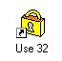

1. L'icona di administation dell'utente
Quando selezionate questo il seguente menu sarà indicato:

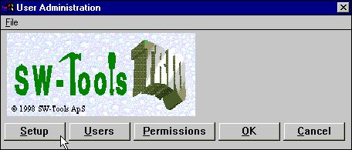

2. Il menu di administation dell'utente

1.1. Messa a punto
La prima cosa da fare è di attivare il administation dell'utente con il tasto di MESSA A PUNTO:

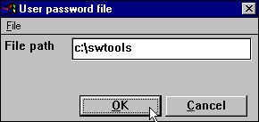

3. La messa a punto di administation dell'utente
dove dovreste dare un percorso per la lima di parola d'accesso (PASSWD.USE). Un buon suggerimento potrebbe essere l'indice in cui avete installato il TRIO.
Quando questo percorso è presente l'utente che la gestione è attiva, voi può più successivamente disattivarlo appena rimuovendo il percorso soppressione fuori.
NOTA: Non cancelli appena la lima di PASSWD.USE poichè la minaccia di volontà del sistema questo come tentativo di accesso non autorizzato al sistema ed atto come nessun utenti è presente affatto.

1.2. Generazione dell'utente
Il punto seguente è generare uno o più utenti selezionando l'UTENTE a partire dal menu:

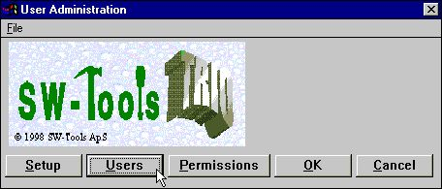

4. Selezione della manutenzione degli utenti
quale gli dà il seguente dialogo:

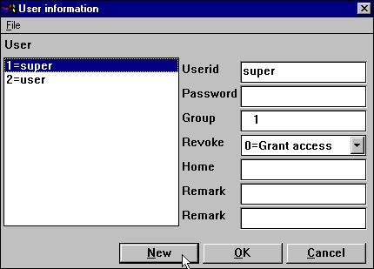

5. Manutenzione degli utenti
Notate che quello agli utenti è generato tramite installazione:
il superuser eccellente di A ha conceduto cambiare le parole d'accesso ed i permessi
utente del campione dell'utente A
La prima cosa da fare è di generare il vostro proprio utente vicino scatta sopra il NUOVO tasto:

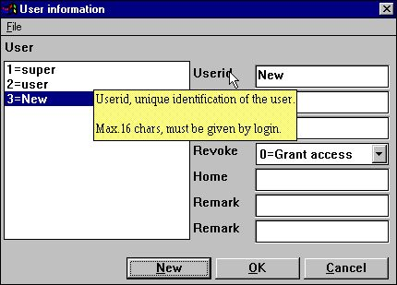

6. Generazione dell'utente nuovo
Quale gli dà una nuova entrata nel whereafter della lima degli utenti potete modificare le informazioni di nome/parola d'accesso dell'utente.
Si noti che quando spostate l'eccedenza del cursore il testo principale per i campi una descrizione corta di aiuto è indicata per ogni campo.

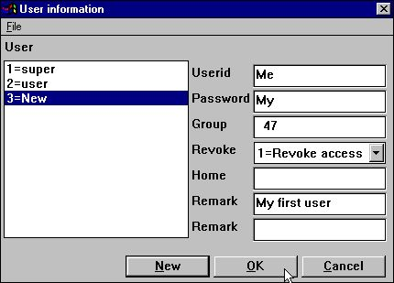

7. Un utente del campione
scatti BENE e lasci il sistema della gestione dell'utente dall'APPROVAZIONE ancora.
Dovreste notare che sia il nome che la parola d'accesso dell'utente sono caso sensibile.
Faccia attenzione ricordarsi dell'utente/parola d'accesso per il superuser se intendete cambiare questi.

1.2.1. Emendamento delle informazioni dell'utente
Appena selezioni l'utente a partire dal listbox, emendi le informazioni e l'APPROVAZIONE di scatto.

1.2.2. Cancellazione dell'utente
Selezioni l'utente a partire dal listbox e premi la chiave di RITORNO o di DEL.

1.3. Iniziando TRIO con il administation dell'utente attivo
Ora in cui iniziate c'è ne dei prodotti del TRIO il seguente dialogo è attivo prima che siate lasciati in:

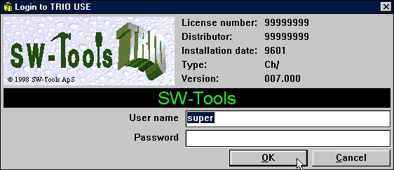

8. Il dialogo di inizio attività
Non potete usare alcun programma del TRIO senza in primo luogo entrare. Tuttavia per la vostra convenienza l'ultimi utente e parola d'accesso di inizio attività si ricorderanno di dall'inizio attività seguente in modo da dovete scattarti appena BENE.
Se voi inizio attività con poichè il superuser tutti i programmi del TRIO funzionerà appena come prima che il administation dell'utente sia generato. Al superuser si è conceduto tutto ed ha vicino difetto nessuna messa a punto speciale del sistema.

1.3.1. I programmi del TRIO hanno cominciato da un'icona di Windows
L'icona delle finestre per iniziare il rapporto 15 nel sottosistema 6 può denominare sul programma:
c:\swtools\rapwin.exe 6015
Dopo l'attivazione del administation dell'utente inoltre dovete inizio attività quando seleziona tale programma. Le informazioni di inizio attività possono essere aggiunte alla linea di ordine:
c:\swtools\rapwin.exe 6015 - uid=Me, mio

1.3.2. CATENA ad un altro modulo
Se Catena uno dei moduli per esempio .RAPWIN del TRIO da un programma di quoziente d'intelligenza, nessun inizio attività supplementare sarà richiesto tramite l'inizio di questo.

1.4. Permessi dell'utente
Se inizio attività a RAPGEN con il vostro utente di recente creazione me parola d'accesso mia voi avrete accesso a tutti i programmi per esempio dal sistema del DEMO. Ciò è dovuto l'opzione che di REVOCA ci siamo regolati sull'utente.

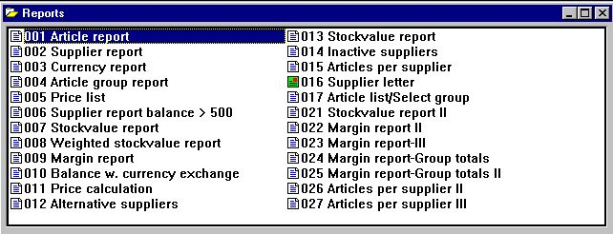

9. Tutti i rapporti nel sistema del DEMO sono permessi

1.4.1. ASSEGNI e REVOCHI l'accesso
Ci sono due sensi basicamente differenti della maniglia gli utenti:
- CONCESSIONE: Niente è permesso dall'inizio, permesso deve essere dato
- REVOCHI: Tutto si concede, permesso può essere redrawn.
Il senso facile amministrare un utente è generare con l'opzione di REVOCA poichè allora potrà da accedere a tutti i programmi fino a permettere che faccia così. Per un creato dal consumatore con l'opzione di CONCESSIONE non può usare il sistema affatto fino a che non permettiamo che lui faccia così.

1.5. REVOCHI il permesso da un utente
Proviamo a ridurre il numero di rapporti per il nostro utente selezionando la funzione di PERMESSO:

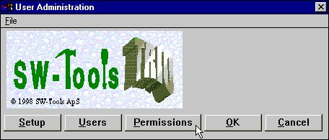

10. Selezione della funzione di PERMESSO
quale dà il seguente dialogo:

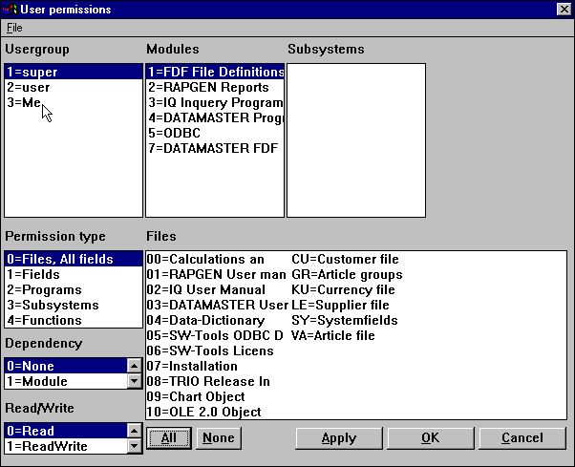

11. Dialogo di permesso
Il dialogo consiste di un certo numero di listboxes che corrispondono alle risorse ch'abbiamo ottenuto nel sistema e dovremmo ora in primo luogo selezionare le risorse desideriamo scattandoci sopra:

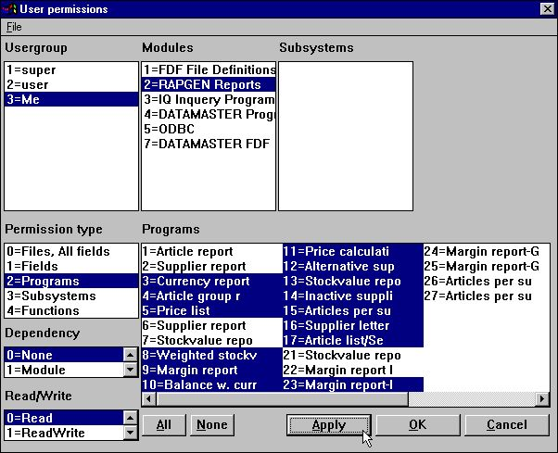

12. Revoca dell'accesso dal testuser
Selezionate un programma vicino scattate sopra questo, i programmi più successivi mantenendo il tasto maiuscole dallo scatto ed i programmi più diversi per mezzo della chiave di CTRL.
SI NOTI che i permessi sono immutati fino a che non attiviate le selezioni vicino scattiate sopra il tasto di APPLICAZIONE.
Dopo che questo che possiamo selezionare BENE ed affidare il administation e l'inizio attività dell'utente a RAPGEN con il nostro utente della prova in cui il menu è ridotto:

13. Il menu aggiornato di programma di RAPGEN

1.6. Gruppi di utenti
La nota che quando selezionate un UTENTE a partire dal listbox del usergroup i permessi voi assegna o revoca è non solo per l'utente specifico ma per tutti gli utenti ha generato con lo stesso numero di gruppo.
Ciò mezzi se generate un altro utente con il groupno. 47 poichè il testuser Me/My lui si trasformerà in nello stesso insieme dei permessi. Dovete differenziare i gruppi per fare i permessi differenti.
Gli utenti nel gruppo 1 che tutto diventa SUPERUSERs con permesso a tutto, utenti nel gruppo 0 non ha permessi affatto che possano essere usati temporaneamente per inabilitare un utente senza cambiare i permessi.

1.7. Permessi di CONCESSIONE per un utente
Se abbiamo uno sguardo sul secondo creato dal consumatore per difetto:

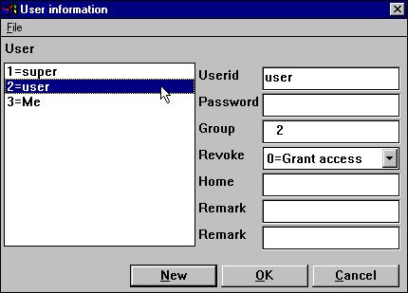

14. Il difetto <user> generato tramite installazione.
Questo utente è generato nel gruppo 2 con accesso di CONCESSIONE.
Se provate all'inizio attività a TRIO con l'utente del username e nessuna parola d'accesso che sarete gettati appena fuori, i permessi devono essere assegnati per tutto prima che l'utente possa fare qualche cosa. Abbiamo uno sguardo su che cosa da regolarsi fino a usano RAPGEN:

1.7.1. Permesso di funzione
Dobbiamo dire a che l'utente possa usare RAPGEN selezionando:

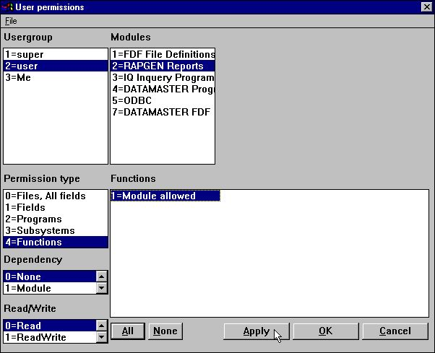

15. Permesso di funzione di RAPGEN
Il permesso per le funzioni è separato in READ/WRITE/CREATE.
Un utente con FUNCTION-READ può iniziare un programma ma non può emendarlo, appena come se - il nl è stato usato dall'icona di WINDOWS per l'inizio di nologo. Ciò può essere usata per REVOCA gli utenti per ostruire tutte le correzioni di programma.
MODULE-WRITE non induce le correzioni dei programmi ad essere possibile ma definizione di nuovi programmi. Ciò può essere usata particolarmente per ostruire la nuova funzione di programma di quoziente d'intelligenza.
MODULE-CREATE induce la creazione/omissione dei programmi ad essere possibile. Le preferenze ed i sottosistemi sono accessibili soltanto insieme a MODULE-CREATE.
Si noti che queste limitazioni non sono effettuate per il modulo di FDF, né nel programmatore o nella versione di DATAMASTER, poichè suggeriamo che un utilizzatore finale dovrebbe avere assoluto nessun accesso per le definizioni di lima affatto.

1.7.2. Programmi i permessi
Ora all'utente è permesso selezionare RAPGEN ma anche alcuni programmi dovrebbero essere consentiti:

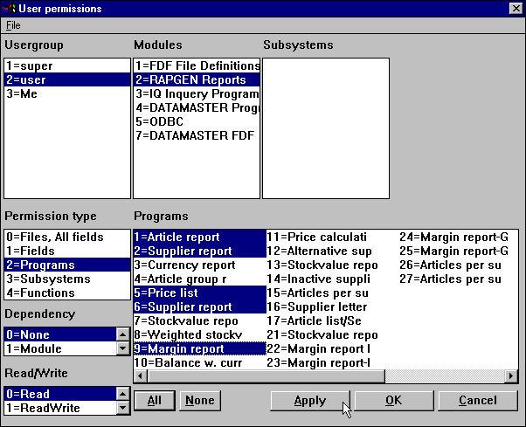

16. Permessi di programma di RAPGEN
Se ora entriamo mentre l'utente noi ottiene i programmi consentiti soltanto.

1.7.2.1. CATENA ad un programma
Tutta la CATENA ad un altro programma richiede che l'utente ha permesso al programma concatenato inoltre con un'eccezione:
Se all'utente non è permesso fare ALCUNI cambiamenti di programma (FUNCTION-READ soltanto) la CATENA ai programmi del non-permittet sarà permessa. Ciò può essere usata per ridurre i punti del menu dell'utilizzatore finale rimuovendo i programmi concatenati.

1.7.3. Permessi della lima
Tuttavia, se proviamo ad iniziare o emendare uno di questi otterremo un errore:

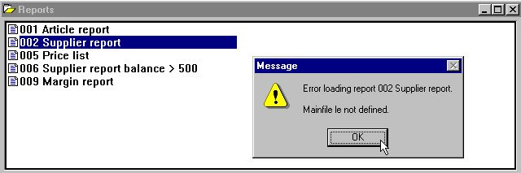

17. RAPGEN che seleziona un programma
Dobbiamo consentire l'accesso alle lime coinvolgere anche:

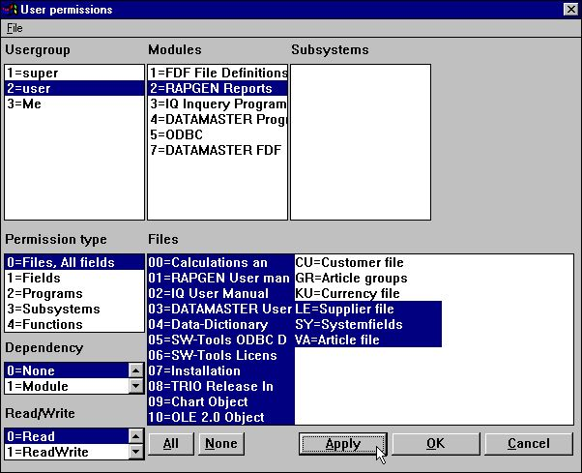

18. Consentire le lime necessarie
Lima-Identificazioni che consistono di 2 numeri della cifra sono lime manuali che i mezzi voi possono ostruire fuori questi anche.
Dovete consentire l'accesso alla lima di sistema SY o almeno ai campi usati da questo (#DD, #PD e #PP = SY#1-3) come minimo. Nel caso di nessun accesso per questi campi tutto il rapporto stamperà 0 le pagine (conteggio della pagina non permesso!)

1.7.4. Permessi letturi /scritturi
Potete notare che all'utente qui sopra è stato permesso iniziare soltanto i rapporti consentiti, i pulsanti per tutte le modifiche siete oscurati fuori.
Se è permesso emendare questi anche dovete assegnare SCRIVETE l'accesso a questi. L'assegnazione scrive l'accesso colto di concessione di volontà in se di accesso.
Un utente può avere accesso colto ad alcuni rapporti e può avere scrivere l'accesso ad una parte di questi.

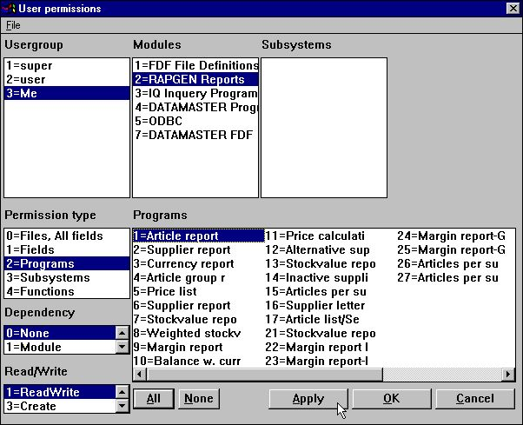

19. L'assegnazione scrive l'accesso per i programmi
L'utente ora può emendare il rapporto il numero 1 che significa che i tasti di correzione sono attivi quando questo rapporto è selezionato, mentre i tasti cambia per essere oscurato fuori quando uno degli altri rapporti consentiti è selezionato.
SI NOTI che l'utente naturalmente deve avere SCRIVERE il permesso per la FUNZIONE RAPGEN anche concedersi cambiare tutti i rapporti.
Nel dialogo dell'utente quando vi regolate per esempio SCRIVA il permesso che in qui direttamente non potrete vedere che il permesso COLTO è dato automaticamente inoltre (SCRIVA le cause permesse COLTE permesse)
Ciò è il caso ma non può essere fatta a tempo di definizione dovuto l'utente può essere REVOCA nel qual caso i permessi devono essere di fronte a (le cause proibite a COLTE SCRIVONO proibito a).

1.7.5. Generi i permessi
Finora abbiamo assegnato alcune risorse (rapporti/lime) che erano già presenti nel sistema. Se desideriamo l'utente inoltre generare i suoi propri rapporti dobbiamo assegnare il permesso per questo anche:

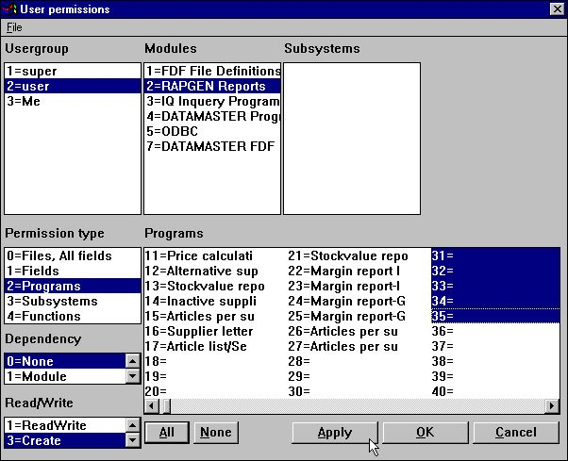

20. L'assegnazione genera il permesso per i programmi
Quando l'opzione di generazione è selezionata, i rapporti inutilizzati è incluso nel listbox. Dopo che la marcatura sopra la creazione del rapporto 31-35 sia possibile e l'utente ha letto e scrive l'accesso ai rapporti inoltre.

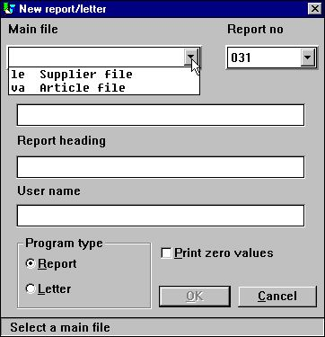

21. Definizione del rapporto nuovo
Se guardate la finestra del campo della base di dati, solo le lime permesse saranno indicato come il rapporto fra le lime e lo schema grafico di rapporto sarà ridotto alle risorse consentite.

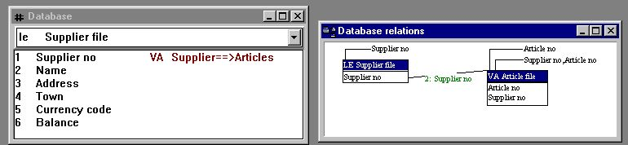

22. Lo schema ridotto della finestra e di rapporto della base di dati

1.7.6. Permessi del campo
Sopra abbiamo assegnato l'accesso per le lime complete all'utente. Se noi in primo luogo
rimuova l'accesso di concessione per tutta la lima dell'Virginia-Articolo
possiamo preferibilmente assegnare l'accesso sul sul terreno selezionando:

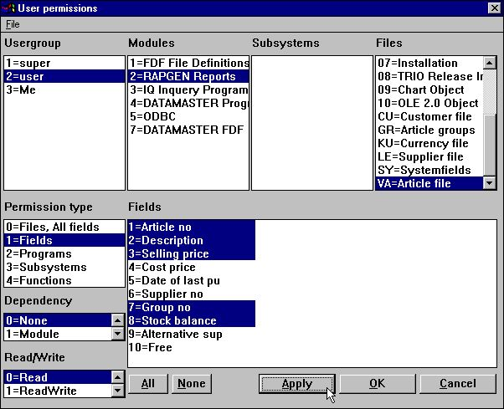

23. La riduzione dei campi ha consentito per una lima

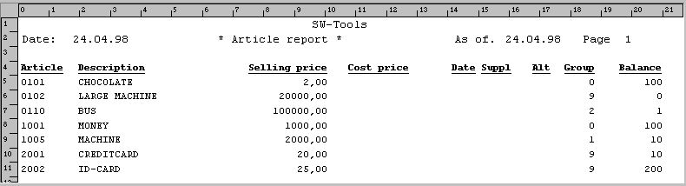

24. Provare a produrre tutti i campi dal VA con il rapporto 1.
quali mezzi tutti ha riferito i campi che non sono consentiti si trasformeranno in nel valore di zero dalla stampa. Nessun messaggio di errore o di avvertimento è dato su questo ma le informazioni proibite a sono omesse.
Se i campi non permessi sono usati nei calcoli un messaggio di errore sarà dato come il modulo di calcolo non conosce il campo affatto e non può produrre tutto il costante risulta.
Se provate ad emendare la disposizione per il rapporto viene come:

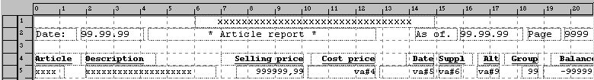

25. Emendamento della disposizione di rapporto

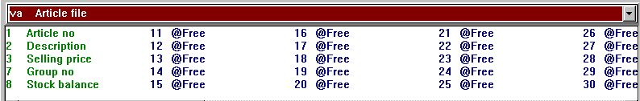

26. Le finestre della base di dati emendando la disposizione di rapporto
I campi non permessi non possono scelto dalla finestra della base di dati poichè sono omessi completamente e dovrebbero essere presenti comunque nella disposizione che sono giusto indicati come il riferimento del campo, per non neppure il nome o la disposizione è disponibile.

1.7.6.1. Campi di indice
Dovete notare che un indice non può funzionare correttamente se l'utente non ha accesso colto per tutti i campi che fanno parte dell'indice.
Nel suddetto esempio non ci è accesso colto per il numero del fornitore della lima dell'articolo che è la prima parte dell'indice 2. Ciò significa che quello iniziare un rapporto a usando l'indice 2 della lima non sarà fascicolato secondo il numero del fornitore ma il dipendente in qualche modo altro sull'interfaccia di base di dati usata.

1.7.6.2. Collegamenti della lima
Inoltre nel caso dei collegamenti tutti della lima i campi in causa nel collegamento devono essere assegnati l'accesso colto o il collegamento non funzionerà.
Se un programma ha il collegamento ad una lima che non ha permesso colto il programma non può produrre alcun'uscita affatto poichè tutte le lime non possono essere aperte.

1.7.6.3. Il campo scrive i permessi
Faccia attenzione estremamente se l'aggiornamento della lima è usato ed assegnate l'accesso colto ma non scrivete l'accesso a tutti i campi nelle lime che sono aggiornate.
In questo caso soltanto i campi consentiti saranno scritti di nuovo alla lima.

1.8. Usando i sottosistemi
Se avete generato i sottosistemi che questi saranno indicati nel listbox di sottosistema e dovreste selezionare uno di questi:

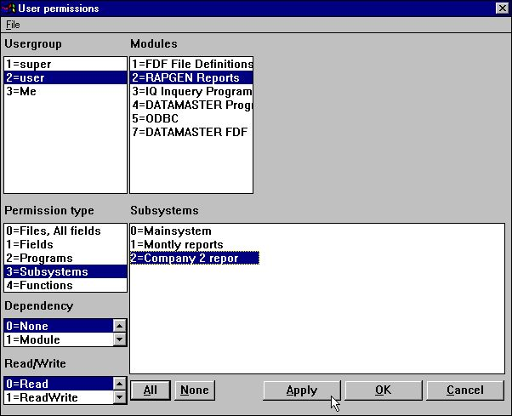

27. Listbox di selezione di sottosistema
Inoltre dovete assegnare il permesso usare il sottosistema come tale:

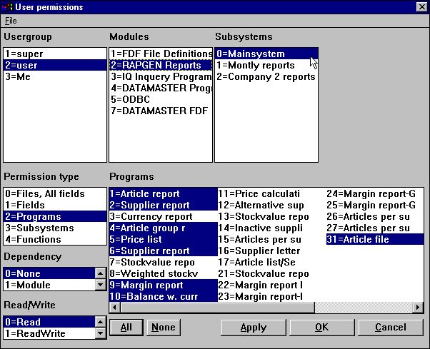

28. Permessi di sottosistema

1.8.1. Lime di permesso
I permessi sono memorizzati, xxxx essendo il numero del usergroup, in:
Questo il mezzo nel suddetto esempio dove un sottosistema è stato generato per l'azienda 2 usando gli stessi rapporti del sistema principale, appena il numero dell'azienda è differente, darà gli stessi diritti di accesso per i rapporti nei due sottosistemi.

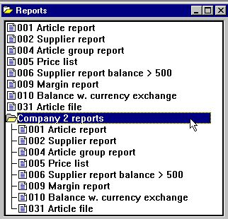

29. Il uguale segnala il permesso nei due sottosistemi dovuto la stessa Us-lima

1.8.2. Il listbox di dipendenza
In tale caso potete rendere i permessi dipendenti dal sottosistema per mezzo del listbox di dipendenza. Se desideriamo un selettore come:

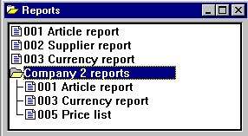

30. Il selettore di rapporto con i diversi permessi di sottosistema
in primo luogo dobbiamo
rimuova i permessi di programma assegnati con la dipendenza NESSUN
ed allora generi i permessi per ogni sottosistema.

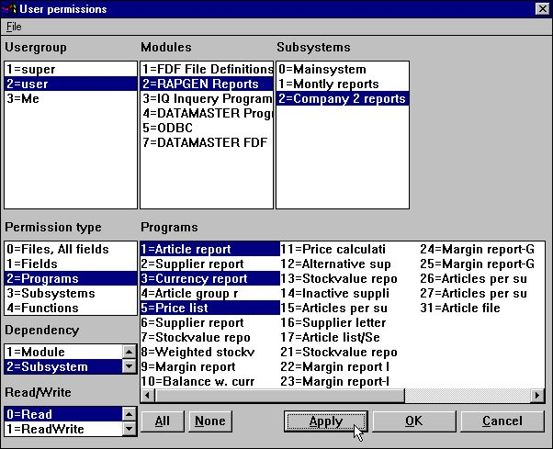

31. Permessi di programma dipendenti dalla selezione di sottosistema

1.8.2.1. Dipendenza del modulo
Nel listbox di dipendenza inoltre troverete il MODULO di opzione il dipendente dipendente e perfino del MODULO &amp; di SOTTOSISTEMA di combinazione.
Nel caso dei programmi questi sono quasi dipendente sopportato del modulo poichè RAPGEN e IQ/DM ha selettore abbastanza differente di programma ma quando viene alle lime questi possono essere comuni a tutti i moduli.
Selezionando la dipendenza che del modulo potete definire una lima da usare con accesso colto nel quoziente d'intelligenza, che non scriva l'accesso sui campi specifici in RAPGEN ed accesso in DATAMASTER.

1.9. Il percorso DOMESTICO degli utenti, messa a punto del SISTEMA principale
Quando iniziate tutto il programma nel TRIO da un'icona di Windows la lima RAP.INI a contenere la messa a punto di preferenze è letta dal percorso dato come indice di funzionamento corrente per l'icona.
La lima di RAP.INI è installata con il menu di preferenza e definirà dove tutte le altre lime sono disposte quali BASIS.SSV per le definizioni di interfaccia della base di dati, FILES.SSV per le definizioni di lima e DMSYSTEM.SSV per i sottosistemi.
Ciò è immutata finchè lasciate il PERCORSO DOMESTICO nello spazio in bianco delle informazioni dell'utente. Ma se generate un utente come:

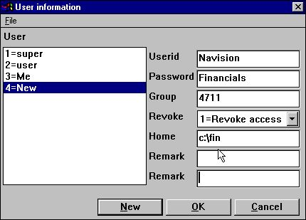

32. Percorso domestico dell'utente specifico
la lima c:\fin\rap.ini sarà usata che significa che questo utente ha un completo possiede la preferenza ed archivia l'indipendente di messa a punto completamente da tutte le altre esecuzioni.

1.10. Il modulo di definizione di lima di FDF
Generalmente dovreste fare attenzione con i permessi definire le lime che inoltre includono il modulo di definizioni/definizione nuova di lima di DATAMASTER.
È suggerito vivamente che gli utenti con tali diritti sono o utenti eccellenti o gli utenti con REVOCANO l'accesso soltanto.
I campi/lime devono di causa avere scrivere l'accesso e se prendessimo il nostro utente ed aprissimo il modulo di FDF per i campi selezionati sopra, l'esposizione verrebbe come:

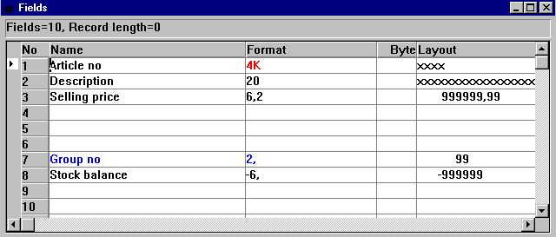

33. Il modulo di FDF per i campi selezionati
Soltanto i campi consentiti possono essere letti/modificati e questo è in conflitto aspro con per esempio DATAMASTER che ridefinisce la lima completa.

1.11. Funzioni esterne del DLL dell'utente
Le funzioni esterne del DLL possono essere integrate in TRIO usando le definizioni di lima 00-99 e si comporteranno appena come campi normali in queste lime.

1.12. Campi prestabiliti dall'utente nella lima di sistema dell'utente
Siete permessi definire il campo 11-17 nella lima di sistema Stati Uniti per uso specifico. Una volta definito questi sarà disposto nel dialogo della creazione dell'UTENTE e sarà raggiungibile dalla funzione di USERINFO.

1.13. Funzione di USERINFO
Una funzione di userinfo è stata effettuata per permettere che i programmi abbiano accesso a tutti i parametri dell'utente, vede la descrizione di questo.

1.14. Il driver degli Interruttore-Attrezzi ODBC
Quando la gestione dell'utente è attiva dovrete entrare al driver di ODBC pure.
I parametri di inizio
uid=Me
pwd=My
può essere usato quando collegano al driver.

2. Segnali il controllo e le statistiche di inizio

Quando la gestione dell'utente è installata ogni inizio di un rapporto è registrato in un logfile ed è visualizzato tramite l'inizio del rapporto:

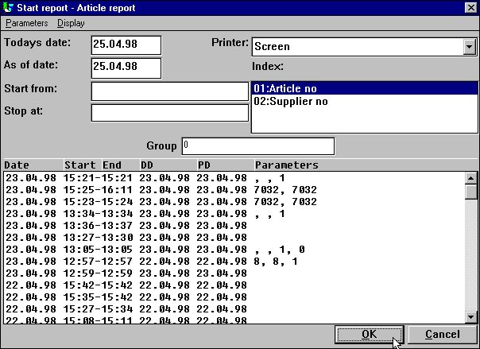

34. Segnali le statistiche tramite l'inizio
Ogni linea contiene il tempo conclusione/di inizio ed i parametri entrati tramite l'inizio. Da scatti sopra la linea che i parametri hanno usato per quell'inizio specifico saranno fatti aspettano per l'inizio corrente.

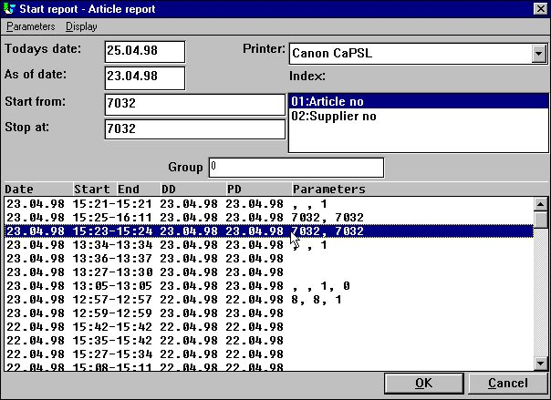

35. Ripetendo l'ultima volta i parametri di inizio da per scattare sopra una
linea;
Il dipendente dove sulla linea fate delle azioni differenti di scatto è preso:
I PARAMETRI prenderanno avvio/arresto/dati, lo stampatore ed il livello di totale
Il palladio ha regolato il suddetto ma anche come a partire dalla data
Il DD fisserà l'odierna data inoltre

2.1. Dato statistico sommario dell'ultimo 100 funzionamenti
Il logfile è immagazzinato in un DM1nnn.Logon textfile lo stesso indice dell'archivio sorgente di rapporto ed è regolato ad un massimo di 100 linee che si trasforma in di circa 10 Kb per ogni lima. Quando il rapporto è iniziato più di 100 volte le più vecchie entrate saranno cadute fuori dalla lima.
Sulla base di queste 100 voci che potete convincere per fare funzionare la statistica vicino scatti sopra:
START/ENDTIME la statistica di funzionamento del sommario è indicato

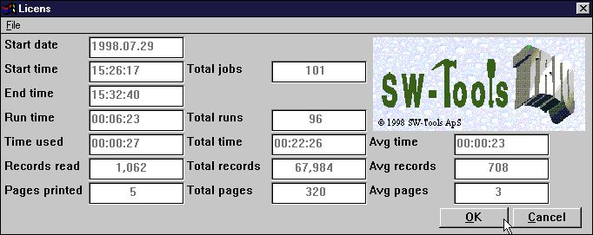

36. Statistiche di inizio di resoconto sommario
Noti l'aiuto di galleggiante del campo quando spostate il cursore sopra i testi del campo.

2.1.1. Tempo di inizio, tempo di conclusione, tempo di esecuzione e tempo usati
Quando vi scattate BENE per iniziare un rapporto la data/tempo di INIZIO è inserito, gli altri campi di tempo sono lasciati in bianco. Questo timestamp è rinfrescato quando il rapporto realmente sta cominciando a funzionare, quello è quando le lime sono aperte.
Il tempo di CONCLUSIONE è regolato quando chiudete la finestra di esposizione di rapporto e la differenza di tempo dall'inizio a questa è dichiarata come tempo di esecuzione.
Mentre il sistema può dovere attendere mentre state osservando il risultato di rapporto sullo schermo che dare un'immagine errata del tempo usato, questo tempo di attesa è ridotto dal tempo di esecuzione che dà il tempo reale USATO dal CPU.

2.1.2. Tempo medio e di totale
I LAVORI totali sulle statistiche gli dà il numero di linee nel logfile.
I FUNZIONAMENTI totali è il numero di lavori che sono rifiniti. Sulla base di questo e del tempo reale ha usato le figure medie è calcolato.

2.2. Particolari dell'entrata
Per ogni entrata potete ottenere le informazioni dettagliate vicino vi scattate sopra:
STARTDATE i particolari sono indicati
.

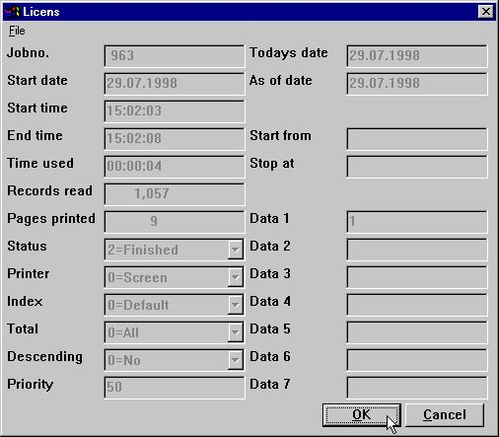

37. Particolari per un lavoro
Noti l'aiuto di galleggiante del campo quando spostate il cursore sopra i testi del campo.

2.3. Segnali la documentazione ed il menu dell'esposizione
Se avete fornito la documentazione per il rapporto questo prenderà la preferenza sopra l'esposizione di logfile, comunque potete
Inserisca una prima linea della documentazione dello SPAZIO IN BIANCO per ottenere il ceppo visualizzato
Con il menu dell'esposizione potete fornire l'esposizione di un cavicchio di documentazione e del ceppo.

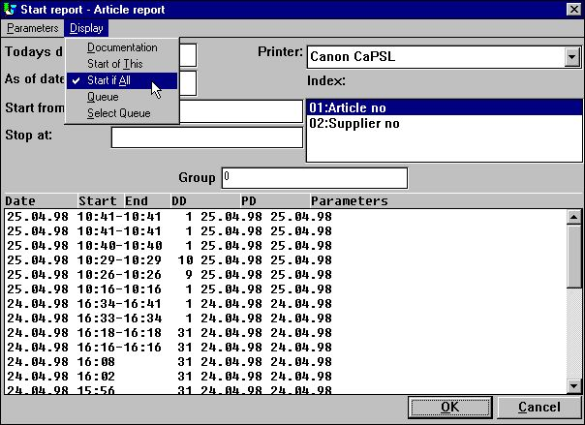

38. Il menu esteso dell'ESPOSIZIONE

2.3.1. Inizi TUTTA LA statistica
Per difetto soltanto l'inizio del rapporto selezionato è indicato ma anche gli ultimi 100 inizio di tutto il rapporto nei sottosistemi selezionati di rapporto possono essere indicati. Questa statistica è raccolta in una lima separata chiamata DM1000.LOG

3. Segnali i jobqueues

RAPGEN include una funzione della CODA che potete attivare dal menu dell'esposizione selezionando il menupoint PRESCELTO della CODA che dà quanto segue:

39. Selezione del jobqueue

3.1. Definizione della coda nuova
Quando selezionate la NUOVA entrata che siano presenti in c'è ne del sottosistema visualizzato voi sarà data un numero della coda e sarà richiamata per un nome:

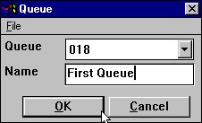

40. Definizione del jobqueue nuovo
Potete avere altretante code mentre desiderate.

3.1.1. La bandierina di attivazione del queuenumber e della coda di difetto
L'ultimo queuenumber che avete usato sarà si ricorda di e suggerito come queuenumber dopo facendo la coda il tentativo.
Ciò è immagazzinata mentre un'entrata gradisce QUEUE=18 nella vostra lima di RAP.INI e quando questo è presente il tasto della CODA accennato sotto sarà attivo sullo schermo di inizio.

3.2. La coda ed i tasti GIUSTI
Una volta che avete attivato una coda otterrete un tasto supplementare della CODA sullo schermo di inizio:

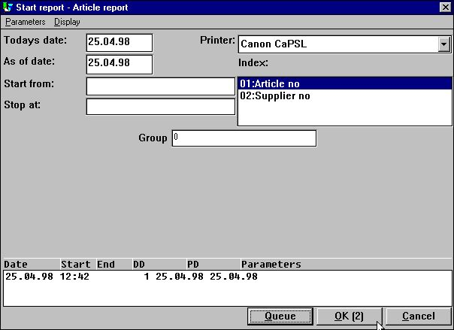

41. La coda ed i tasti GIUSTI
Quando scattate il tasto della coda selezionate un queuenumber e potete fornire alcune altre informazione affinchè il lavoro siate inseriti:

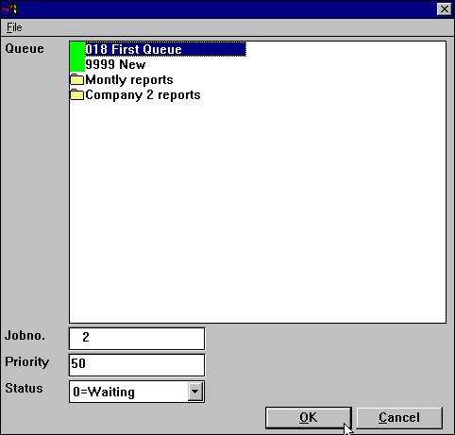

42. Inserendo un lavoro nella coda
Il programma è dato il jobnumber libero seguente e questo sarà visualizzato all'interno del tasto GIUSTO. Ciò significa che quando scattate sopra l'APPROVAZIONE (2) il lavoro sarà inserito come lavoro il numero 2.

3.2.1. La priorità di lavoro
Nell'inserire un lavoro nella coda potete registrare il campo di priorità di lavoro. Il suggerimento per un nuovo lavoro sarà sempre 50, ha stabilito la priorità ad un più alto numero per ottenere il lavoro in primo luogo nella coda o abbassarsi per ottenere è ultimo.

3.3. Iniziare una coda
Una coda è niente ma un rapporto e voi normali più successivamente inizieranno l'esecuzione dei rapporti fatti la coda appena come iniziereste qualunque altro rapporto.
La coda in se è di causa collegata al rapporto e memorizzata come il DM1xxx.QUE textfile sull'indice di rapporto.

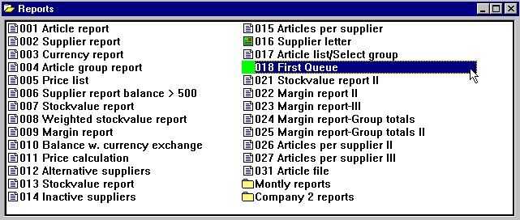

43. Iniziare la coda
Notate che la coda è segnata con un'icona speciale sul selettore di rapporto.

3.3.1. Code delle code
Mentre una coda è threated giusto come un altro rapporto che potete inserire una coda in un'altra coda.

3.4. Cancellazione/copiare/documentare una coda
Potete cancellare o copiare una coda appena come basterete per un rapporto normale e potete anche fornire la documentazione per questo.
In un aspetto del fatto potete selezionare i calcoli/disposizione per la coda anche ma questi saranno ignorati appena poichè il programma in se della coda non è funzionato mai.

3.5. Emendamento delle entrate della coda
Quando iniziate una coda otterrete i lavori fatti la coda visualizzati appena poichè questa era le statistiche di inizio di rapporti e da scattare sopra il campo di STARTDATE su una linea i particolari del lavoro saranno visualizzati secondo le indicazioni del capitolo di previus.

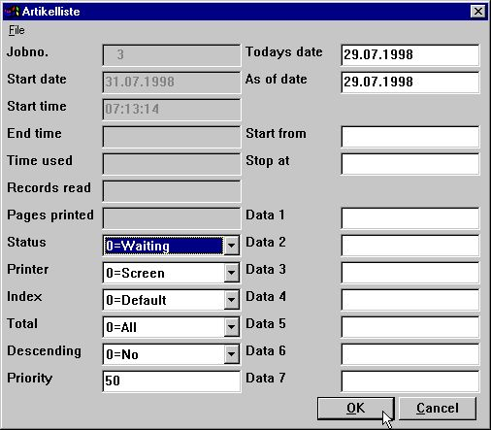

44. Emendamento del lavoro nella coda
Potete qui emendare i parametri di inizio di lavoro, vedete inoltre la descrizione che di aiuto ottenete quando sposta il cursore del mouse sopra i campi.

3.5.1. Il campo di CONDIZIONE, cancellante un lavoro
Con aiuto del campo di CONDIZIONE potete tenere un lavoro dall'esecuzione o cancellarli. Il campo prende i seguenti valori:
0 = attendendo
1 = funzionando
2 = rifinito
3 = abbandonato
4 = stretta
5 = cancellato

Figura lista
1. L'icona di administation dell'utente 3
2. Il menu di administation dell'utente 3
3. La messa a punto di administation dell'utente 4
4. Selezione della manutenzione degli utenti 5
5. Manutenzione degli utenti 5
6. Generazione dell'utente nuovo 6
7. Un utente del campione 6
8. Il dialogo di inizio attività 9
9. Tutti i rapporti nel sistema del DEMO sono permessi 12
10. Selezione della funzione di PERMESSO 14
11. Dialogo di permesso 14
12. Revoca dell'accesso dal testuser 15
13. Il menu aggiornato di programma di RAPGEN 16
14. Il difetto <user> generato tramite installazione. 18
15. Permesso di funzione di RAPGEN 19
16. Permessi di programma di RAPGEN 21
17. RAPGEN che seleziona un programma 23
18. Consentire le lime necessarie 24
19. L'assegnazione scrive l'accesso per i programmi 25
20. L'assegnazione genera il permesso per i programmi 27
21. Definizione del rapporto nuovo 28
22. Lo schema ridotto della finestra e di rapporto della base di dati 28
23. La riduzione dei campi ha consentito per una lima 29
24. Provare a produrre tutti i campi dal VA con il rapporto 1. 30
25. Emendamento della disposizione di rapporto 30
26. Le finestre della base di dati emendando la disposizione di rapporto 30
27. Listbox di selezione di sottosistema 34
28. Permessi di sottosistema 35
29. Il uguale segnala il permesso nei due sottosistemi dovuto la stessa Us-lima 36
30. Il selettore di rapporto con i diversi permessi di sottosistema 37
31. Permessi di programma dipendenti dalla selezione di sottosistema 38
32. Percorso domestico dell'utente specifico 40
33. Il modulo di FDF per i campi selezionati 41
34. Segnali le statistiche tramite l'inizio 46
35. Ripetendo l'ultima volta i parametri di inizio da per scattare sopra una 47
36. Statistiche di inizio di resoconto sommario 48
37. Particolari per un lavoro 51
38. Il menu esteso dell'ESPOSIZIONE 52
39. Selezione del jobqueue 54
40. Definizione del jobqueue nuovo 55
41. La coda ed i tasti GIUSTI 57
42. Inserendo un lavoro nella coda 58
43. Iniziare la coda 60
44. Emendamento del lavoro nella coda 63

Index

o
- 1;3;10;13;19;22;36;65
0
0 17;24;64
00-99 42
1
1 3;4;5;7;8;9;10;11;12;13;14;17;18;19;21;22;23;25;26;27;29;30;31;32;33;34;36;37;39;40;41;42;43;44;45;48;49;50;53;55;56;59;61;64;65
10 14;41;48;65
100 48;53
11 1;14;42;43;65
11-17 43
12 15;43;65
13 16;44;65
14 18;45;65
15 10;19;65
18 24;56;65
2
2 2;3;5;7;8;11;18;21;22;24;31;32;36;37;39;46;48;49;50;51;52;53;57;58;59;64;65
3
3 4;9;10;11;23;33;52;53;54;55;56;57;59;60;61;62;63;64;65
31-35 27
4
4 5;12;13;25;62;64;65
47 17;65
5
5 5;14;27;63;64;65
50 59
6
6 6;10;17;29;31;32;33;65
6015 10
7
7 6;18;19;21;22;23;25;27;29;31;32;33;65
8
8 9;34;36;37;39;65
9
9 12;40;65
A
A 4;5
Abbiamo 18
Administation 1
Al 9
ALCUNI 22
Appena 7
APPLICAZIONE 15
APPROVAZIONE 6;7;58
ASSEGNI 13
B
BASIS 40
BENE 6;9;15;49
BIANCO 52
C
Campi 31;43
Cancellazione 8;62
Catena 11
CATENA 11;22
Ci 13
Ciò 12;17;19;22;26;31;40;56;58
CODA 54;56;57
Code 61
Collegamenti 32
COLTE 26
COLTO 26
Con 52;64
CONCESSIONE 13;18
CONCLUSIONE 49
CONDIZIONE 64
Consentire 24;65
CPU 49
CREATE 19
CTRL 15
D
Da 46
DATAMASTER 20;39;41
Dato 48
DD 24;47
Definizione 28;55;65
DEL 8
DEMO 12;65
Dialogo 14;65
Dipendenza 39
DLL 42
DM 39
DM1000 53
DM1nnn 48
DM1xxx 60
DMSYSTEM 40
Dobbiamo 19;23
DOMESTICO 40
Dopo 10;15;27
Dovete 17;24;31
Dovreste 6
E
è 4;5;6;9;12;13;15;17;18;19;21;22;25;26;27;30;31;33;36;40;41;44;45;46;47;48;49;50;53;55;56;58;59;60;61;62
È 41
Emendamento 7;30;63;65
ENDTIME 48
F
Faccia 6;33
FDF 20;41;65
FILES 40
Finora 27
FUNCTION-READ 19;22
FUNZIONAMENTI 50
Funzione 44
FUNZIONE 26
Funzioni 42
G
Generalmente 41
Generare 3
Generazione 5;6;65
Generi 27
Gestione 3
GIUSTI 57;65
GIUSTO 58
Gli 17
Gruppi 17
I
I 10;30;36;41;45;47;50
Il 3;5;9;13;15;16;18;19;33;36;37;40;41;45;47;48;49;52;58;59;64;65
In 33;37;62
IN 52
Indice 2
INI 40;56
Inizi 53
Iniziando 9
Iniziare 60;65
INIZIO 49
Inoltre 32;34
Inserisca 52
Interruttore-Attrezzi 45
IQ 39
K
Kb 48
L
L 3;10;25;26;27;56;65
La 4;5;17;29;40;56;57;59;60;65
LA 53
LAVORI 50
Le 10;19;30;42;65
Lima 24
Lima-Identificazioni 24
Lime 36
Listbox 34;65
Lo 28;65
LOG 53
Logon 48
M
Ma 40
Me 10;17;45
Mentre 49;61
Messa 4
MESSA 4
MODULE-CREATE 19
MODULE-WRITE 19
MODULO 39
My 17;45
N
Nel 24;26;31;39
Nell 59
Nessun 30
NESSUN 37
Niente 13
Non 4;9
NOTA 4
Notate 5;60
Noti 48;51
NOTI 15;26
NUOVA 55
NUOVO 5
O
ODBC 45
Ogni 46
Ora 9;21
P
PARAMETRI 47
Particolari 51;65
PASSWD 4
Per 13;51;53
Percorso 40;65
PERCORSO 40
Permessi 12;18;21;23;25;29;35;38;65
Permesso 19;65
PERMESSO 14;65
Potete 25;55;62;63
PRESCELTO 54
Programmi 21
Proviamo 14
PUNTO 4
Q
Quale 6
Quando 3;4;27;40;45;46;48;49;55;57;63
QUE 60
Questa 53
Questo 18;36;49
QUEUE 56
R
RAP 40;56
RAPGEN 12;15;16;18;19;21;23;26;39;54;65
RAPWIN 11
READ 19
Revoca 15;65
REVOCA 12;13;19;26
REVOCANO 41
REVOCHI 13;14
RITORNO 8
S
SCRIVA 26
SCRIVERE 26
SCRIVETE 25
SCRIVONO 26
Se 9;11;12;18;21;22;25;27;28;29;30;32;34;37;52
Segnali 46;52;54;65
Selezionando 39
Selezionate 15
Selezioni 8
Si 6;20
SI 15;26
Siete 43
SISTEMA 40
Soltanto 41
Sopra 29
SOTTOSISTEMA 39
SPAZIO 52
SSV 40
START 48
STARTDATE 51;63
Stati 43
Statistiche 48;65
Sulla 48;50
SUPERUSERs 17
SY 24
SY#1-3 24
T
Tempo 49;50
Tramite 3
TRIO 3;4;9;10;11;18;40;42
Tutta 22
TUTTA 53
Tuttavia 9;23
Tutti 12;65
Tutto 13
U
Un 4;6;19;25;65
Una 43;44;57;60
Uniti 43
Usando 34
USATO 49
USE 4
USERINFO 43;44
Uso 3
Utente 1
UTENTE 3;5;17;43
V
VA 30;65
Virginia-Articolo 29
W
Windows 3;10;40
WINDOWS 19
WRITE 19

